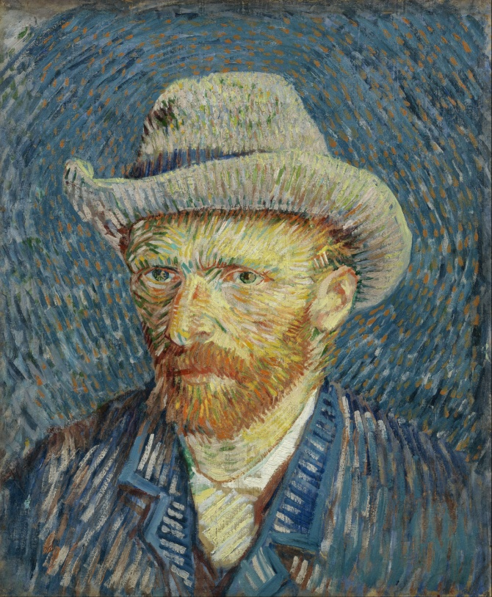
Vincent van Gogh , Φθινοπωρινό τοπίο με τέσσερα δέντρα , ελαιογραφία , Νοέμβριος 1885

Βίνσεντ βαν Γκογκ
Ζωγράφος
Ο Βίνσεντ βαν Γκογκ ήταν Ολλανδός ζωγράφος. Εν ζωή, το έργο του δεν σημείωσε επιτυχία ούτε ο ίδιος αναγνωρίστηκε ως σημαντικός καλλιτέχνης. Ωστόσο, μετά το θάνατό του, η φήμη του εξαπλώθηκε πολύ γρήγορα και σήμερα αναγνωρίζεται ως ένας από τους σημαντικότερους ζωγράφους όλων των εποχών
Γέννηση: 30 Μαρτίου 1853, Ζούντερτ, Ολλανδία

